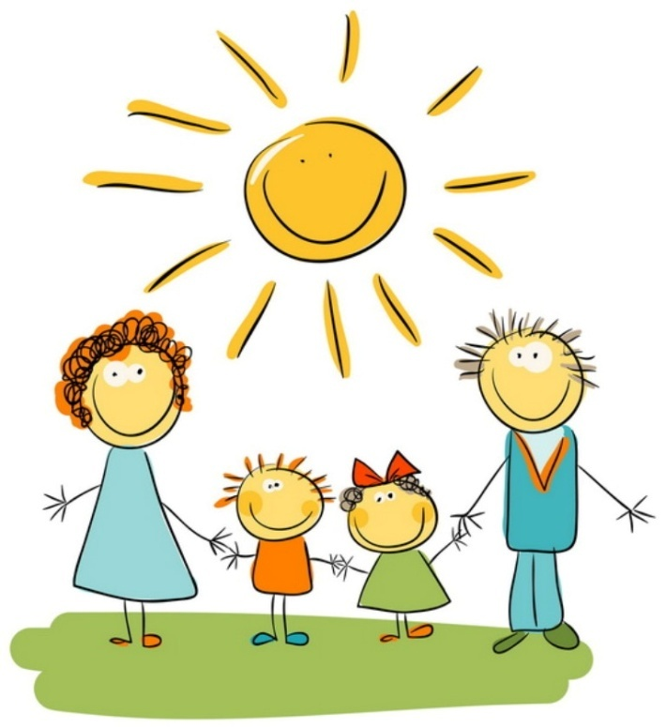**ВОСПИТАНИЕ – ЭТО ТВОРЕНИЕ БУДУЩЕГО.**

Есть десятки, сотни профессий, специальностей, работ: один строит железную дорогу, другой возводит жилище, третий выращивает хлеб, четвертый лечит людей, пятый шьет одежду. Но есть самая универсальная - самая сложная и самая благородная работа, единая для всех и в то же время своеобразная и неповторимая в каждой семье, - это творение человека.

Отличительной чертой этой работы является то, что человек находит в ней ни с чем не сравнимое счастье. Продолжая род человеческий, отец, мать повторяют в ребенке самих себя, и от того, насколько сознательным является это повторение, зависит моральная ответственность за человека, за его будущее. Каждое мгновение той работы, которая называется воспитанием, - это творение будущего и взгляд в будущее.

Воспитание детей - это отдача особых сил, сил духовных. Человека мы создаем любовью - любовью отца к матери и матери к отцу, любовью отца и матери к людям, глубокой верой в достоинство и красоту человека. Прекрасные дети вырастают в тех семьях, где мать и отец по - настоящему любят друг друга и вместе с тем любят и уважают людей.

Едва ли человек криком извещает мир о своем рождении, начинаются его поступки, начинается его поведение. Человек постепенно открывает мир, познает его разумом и сердцем. Он видит мать, улыбается ей и его первая смутная мысль, если только можно ее назвать мыслью, - это ощущение того, что мать (а потом и отец) существуют для его радости, для его счастья. Человек поднимается на ноги, видит цветок и порхающую над ним бабочку, видит яркую игрушку - и мама, и папа радуются, когда он, сын, радуется… Чем дальше, тем больше вступает в действие закономерность: если поведение, поступки маленького человека продолжают диктоваться только его потребностями, человек вырастает уродом. У него развиваются ненормальные, повышенные требования к жизни и почти всякое отсутствие требований к себе.

Гармоничное воспитание личности возможно только при том условии, когда к потребностям - первому, элементарному и даже в какой - то мере примитивному побудителю человеческих поступков, человеческого поведения - присоединяется более сильный, более тонкий, более мудрый побудитель - долг. Собственно, человеческая жизнь начинается с того момента, когда ребенок уже делает не то, что хочется, а то, что надо делать во имя общего блага.

 Дети, начав свою жизнь вполне беспомощными существами, так много получают от родителей, что последние естественно порождают в них чувства благодарности, любви и своего рода гордости своими отцом и матерью. Не только сам по себе уход, помощь, забота родителей, но и участие, и ласка их играют в этом роль. Дети, рано осиротевшие или почему - либо лишившиеся отца или матери, часто позже, в зрелые годы, чувствуют горечь, тоску от отсутствия в их воспоминаниях памяти о родительской ласке, семейных радостях, неиспытанных сыновних чувствах и т.п. Наоборот, испытавшие счастье, которое дается сколько-нибудь хорошей семейной жизнью, вспоминают, что они, детьми, считали мать красавицей, необыкновенно доброй, а отца - умным, умелым и т.п., хотя в то время, когда вспоминают это, они могут уже сказать, что в действительности мать вовсе не была красавицей, а отец был не более как неглупый человек. Эта иллюзия детства свидетельствует о потребности этого возраста, проявляющейся притом очень рано, видеть в тех, кто им в это время всех дороже, всевозможные качества, какие их воображение может рисовать им. Они всегда любят тех, кто любит и уважает их родителей. И когда родители действительно обладают крупными достоинствами и детям приходится видеть выражения благодарности или уважения к их родителям, это почти всегда производит на них впечатление, остающееся на всю жизнь и нередко определяющее характер жизни и деятельности ребенка.